Информация о практике
для размещения на интерактивной выставке
«Инновационные социальные проекты субъектов Российской Федерации»
XVI Всероссийского форума «Вместе – ради детей! Быть рядом!»

1. Номинация* | 1. Укрепление традиционных семейных ценностей
2. Название практики | 2. Комплекс просветительских и социально значимых мероприятий для укрепления института семьи «Фестиваль для семей, ожидающих ребенка, «Благовест» и «Фестиваль отцов «Папа рядом»
3. Организация – носитель практики:  3.1. полное юридическое наименование организации;  3.2. учредитель;  3.3. руководитель организации;  3.4. адрес;  3.5. телефон;  3.6. электронная почта;  3.7. официальный сайт организации | 3.1. Региональная общественная организация Ханты-Мансийского автономного округа – Югры «Центр поддержки семьи».  Департамент социального развития Ханты-Мансийского автономного округа – Югры.  3.3. Лебедева Анна Николаевна.  3.4. 628617, Ханты-Мансийский автономный округ – Югра, г. Нижневартовск, ул. Интернациональная, д. 20Б.  3.5. +79519640604.  3.6. semeika@ro.ru  3.7. http://semeika.tilda.ws/
4. Описание практики:  4.1. с какого года применяется;  4.2. целевые группы;  4.3. главная решаемая проблема;  4.4. цель;  4.5. основные задачи;  4.6. этапы реализации практики с указанием алгоритмов действий на каждом этапе;  4.7. ключевые организации – участники реализации практики и их роль;  4.8. характеристики социальных сервисов, технологий, методик;  4.9. результаты применения практики за последние годы: 2023, 2024, 2025 (раздельно по годам);  4.10. ключевые слова (теги) для поиска практики | 4. Практика представляет собой реализацию двух взаимодополняющих фестивалей, направленных на укрепление института семьи и родительства в г. Нижневартовске Ханты-Мансийского автономного округа – Югры.  4.1. Практика реализуется с 2016 года.  4.2. Целевые группы:  - семьи г. Нижневартовска (включая беременных, молодых родителей, многодетные семьи);  - состоявшиеся и будущие отцы;  - специалисты, работающие с семьями (социальные работники, педагоги).  4.3. Практика направлена на решение комплекса проблем:  - утрата традиционных семейных ценностей и культурных маркеров самоидентификации российского общества в семейной сфере;  - недостаточная вовлеченность отцов в процесс воспитания детей и семейную жизнь;  - дефицит эффективных инструментов и площадок для поддержки родительского опыта, профилактики асоциальных явлений в семьях, разводов и социального сиротства;  - необходимость укрепления статуса семьи и ответственного родительства в современном обществе.  4.4. Цель практики – сохранение и укрепление традиционных семейных ценностей, а также повышение и укрепление статуса отца и семьи в обществе.  4.5. Ключевые задачи:  1) организация просветительского пространства и мероприятий для семей города;  2) привлечение внимания общественности к важности ответственного отцовства и материнства;  3) активизация роли отцов в воспитании детей и семейной жизни;  4) организация совместного конструктивного досуга детей и родителей;  5) выявление, поддержка и развитие талантливых семей;  6) поддержка и развитие позитивных семейных традиций;  7) повышение родительских компетенций;  8) создание среды для обмена успешным опытом семейной жизни между поколениями и семьями;  9) профилактика социального сиротства и разводов.  4.6. Реализация фестивалей «Благовест» и «Папа рядом» осуществляется последовательно, проходя четкие структурированные этапы.  1. Подготовительный этап (декабрь-январь – фестиваль «Благовест», февраль-июнь – фестиваль «Папа рядом»):  - разработка и согласование концепции, программы и тематики фестиваля с Администрацией города Нижневартовска, Департаментом социального развития Югры и ключевыми партнерами (МБУ «Дворец искусств»);  - разработка положений о фестивалях;  - разработка и согласование технического задания и сметы расходов;  - заключение предварительных договоренностей с партнерами об участии и использовании помещений.  2. Организационный этап (январь-март/апрель – фестиваль «Благовест», июнь-сентябрь – фестиваль «Папа рядом»):  - привлечение участников концертной программы (семей), спикеров, экспертов, волонтеров;  - разработка сценария концерта и работы тематических площадок;  - подготовка реквизита, костюмов;  - организация репетиционного процесса;  - привлечение партнерских организаций (НКО, образовательные учреждения, бюджетные учреждения города) для организации мастер-классов, лекций, интерактивных зон;  - проведение информационной кампании (анонсы, приглашения);  - закупка необходимого материально-технического оснащения, сувенирной продукции.  3. Основной этап (апрель – проведение фестиваля «Благовест», октябрь – проведение фестиваля «Папа рядом»):  - проведение торжественного открытия и концертной программы с участием семей;  - организация и работа тематических площадок: просветительских (лекции, круглые столы, дискуссии с экспертами), интерактивных (мастер-классы, игровые программы), творческих, спортивных, патриотических, научно-познавательных;  - координация работы партнерских организаций на площадках;  - обеспечение работы волонтеров;  - проведение ключевых традиционных мероприятий (концерт-открытие, фотосессия участников).  4. Заключительный этап:  - сбор отзывов от участников, партнеров, зрителей.  - оценка количественных и качественных показателей эффективности реализации проектов (охват, удовлетворенность, достижение целей);  - подготовка фото- и видеоотчетов;  - формирование резолюций по итогам дискуссионных площадок (фестиваль «Папа рядом»);  - подготовка итоговых отчетов по техническому заданию;  - рассылка благодарственных писем партнерам и участникам;  - анализ итоговых показателей и разработка предложений по улучшению фестивалей на предстоящий год. Подтверждение участия партнеров в последующих фестивалях служит показателем высокого уровня организации мероприятий.  4.7. РОО ХМАО – Югры «Центр поддержки семьи»: инициатор, автор и основной координатор практики, разработка концепций, общее руководство, привлечение ресурсов и партнеров, методическое сопровождение.  Департамент социального развития Ханты-Мансийского автономного округа – Югры: финансовая, организационная и ресурсная поддержка, согласование программ, содействие в межведомственном взаимодействии.  Администрация города Нижневартовска: финансовая, организационная и ресурсная поддержка, согласование программ, содействие в межведомственном взаимодействии.  Управление социальной защиты населения, опеки и попечительства по г. Нижневартовску и Нижневартовскому району: координация работы фестивалей, привлечение муниципальных участников, содействие в межведомственном взаимодействии.  МБУ «Дворец искусств» г. Нижневартовска: предоставление основной площадки для проведения фестивалей, техническое и сценическое обеспечение концертов, режиссерско-постановочная работа, предоставление репетиционных баз.  РОО ХМАО – Югры «Совет отцов» г. Нижневартовска (и другие общественные организации): организация и проведение тематических площадок, мастер-классов, активностей, направленных на отцов и семьи, волонтерская поддержка.  Бюджетные учреждения г. Нижневартовска (образование, культура, спорт, социальная защита): организация профильных площадок (игровых, спортивных, творческих, просветительских), предоставление специалистов-экспертов, методическая поддержка.  Средства массовой информации: освещение мероприятий, информационная поддержка.  4.8. Практика использует комплекс социально-культурных технологий:  - технология фестиваля как социально-культурной акции: создание масштабного события, объединяющего различные формы работы (досуг, просвещение, творчество, спорт) для достижения социальных целей;  - технологии вовлечения в совместную деятельность: подготовка концертных номеров силами самих семей (создание сценариев, пошив костюмов, репетиции) выступает как мощный инструмент сплочения семьи, социализации, приобретения опыта групповой работы и позитивного времяпровождения;  - просветительские технологии: лекции, семинары, круглые столы, дискуссии с привлечением экспертов для повышения родительских компетенций и распространения успешного опыта;  - технологии интерактивного обучения: мастер-классы, игровые программы, научно-познавательные зоны, позволяющие приобретать навыки и знания в практической форме;  - технология волонтерского сопровождения: привлечение семей-участниц в качестве волонтеров для поддержки других семей, создание поддерживающей среды;  - технология партнерских сетей (межведомственное взаимодействие): координация усилий НКО, органов власти, бюджетных учреждений и бизнеса для комплексного решения задач поддержки семьи;  - социокультурная анимация: организация совместного творческого досуга семей (концерты-квартирники, танцы, хороводы).  4.9. Результаты за 2023 год:  Фестиваль «Благовест»: прошел под девизом «Причина этому любовь». Участие приняли более 700 зрителей и более 100 человек в организации концерта (включая младенцев от 3 месяцев). Среди участников отмечено повышение родительских компетенций.  Фестиваль «Папа рядом»: значительный рост количества социальных партнеров, организующих площадки (до 20 организаций). Общее количество участников и зрителей превысило 700 человек. Зафиксировано увеличение вовлеченности отцов в семейные мероприятия города.  Результаты за 2024 год:  Фестиваль «Благовест»: прошел под девизом «В начале было слово». Сохранены и проведены традиционные номера («Танец беременных», «Расти, деточка», «Танец пап с дочками», «Клятва отца»). Мероприятие вдохновило некоторые семьи принять решение о пополнении семейства детьми.  Фестиваль «Папа рядом»: общее число благополучателей составило 1100 человек. Фестиваль посетили более 50 представителей из других муниципалитетов Югры. Организовано 38 партнерских площадок для жителей города, 1 дискуссионная площадка для представителей муниципалитета с целью увеличения отцовских проектов в Югре.  Результаты за 2025 год:  Фестиваль «Благовест»: прошел под девизом «Скажите детям». Сохранены и проведены традиционные номера («Танец беременных», «Расти, деточка», «Танец пап с дочками», «Клятва отца»). Общее число зрителей более 700 человек, более 100 человек выступали на сцене, включая младенцев от 2 месяцев. Организовано 12 фестивальных площадок, в том числе консультационные площадки от Перинатального центра и Агентства социального благополучия Югры.  4.10. Теги:  #Поддержка семьи  #Ответственное отцовство  #Традиционные семейные ценности  #Семейный фестиваль  #Фестиваль отцов  #Профилактика социального сиротства  #Укрепление института семьи  #Семейный досуг  #Родительские компетенции  #ХМАО-Югра  #Нижневартовск  #НКО  #Социальный проект
5. Ресурсное обеспечение практики:  5.1. специалисты;  5.2. нормативные правовые документы;  5.3. специальное оборудование;  5.4. информационные ресурсы;  5.5. другие ресурсы | 5.1. Специалисты:  - руководящий состав и команда РОО «Центр поддержки семьи» (председатель, координаторы проектов);  - сотрудники МБУ «Дворец искусств» (режиссеры-постановщики, звукорежиссеры, светотехники, администраторы, технический персонал);  - приглашенные эксперты, федеральные спикеры (психологи, педагоги, специалисты по семейным отношениям, медицинские работники) для проведения лекций и консультаций;  - специалисты партнерских бюджетных учреждений (образование, культура, спорт, молодежная политика, социальная защита);  - волонтеры (включая семьи-участницы фестивалей прошлых лет).  5.2. Нормативные правовые акты:  Устав Региональной общественной организации ХМАО – Югры «Центр поддержки семьи»;  - соглашения о сотрудничестве и социальном партнерстве с Администрацией города Нижневартовска;  - муниципальные и региональные программы, направленные на поддержку семьи, материнства, отцовства и детства в Югре;  - положения о проведении фестивалей «Благовест» и «Папа рядом».  - технические задания на организацию мероприятий.  5.3. Сценическое оборудование и техника МБУ «Дворец искусств» (звуковое, световое, мультимедийное оборудование);  сценические костюмы, реквизит и декорации для концертных номеров;  оборудование для организации тематических площадок: мебель (столы, стулья, ширмы), демонстрационное оборудование (проекторы, экраны, флипчарты), материалы для мастер-классов, спортивный инвентарь, игровые модули, оборудование для научно-познавательных зон (предоставляются партнерами мероприятий).  5.4. Официальный сайт и группа РОО «Центр поддержки семьи» в социальной сети ВКонтакте: https://vk.com/semeikanv  Специальная группа фестиваля «Благовест» ВКонтакте: https://vk.com/blagovest_nv  Специальная группа фестиваля отцов «Папа рядом» ВКонтакте: https://vk.com/paparyadomnv  Информационные ресурсы партнеров (сайты Администрации города Нижневартовска, Дворца искусств, партнерских НКО и учреждений).  5.5. Помещения: концертный зал, фойе, репетиционные залы МБУ «Дворец искусств», помещения партнерских организаций для репетиций и организации площадок фестивалей Молодежного центра Арт-резиденция Ядро, помещение РОО ХМАО – Югры «Центр поддержки семьи», кинотеатр «Мир».  Финансовые ресурсы: бюджетные средства (в том числе муниципальные гранты, субсидии), средства партнеров.
6. Публичная представленность практики:  6.1. представленность практики на всероссийских мероприятиях в последние годы: 2023, 2024, 2025 (раздельно по годам);  6.2. признания (награды), которыми отмечена практика за последние 3 года;  6.3. наличие информации о практике в сети Интернет (ссылки) | 6.1. 2024 год – Всероссийский форум помогающих сообществ «Быть рядом»: представление практик как инструмента укрепления традиционных семейных ценностей.  Сборник практик Всероссийского форума многодетных семей «Многодетная Россия»; сборник практик «На защите семьи».  6.2. 2024 год – победитель конкурса «В кругу семьи» Всероссийского форума многодетных семей «Многодетная Россия», победитель IV Всероссийского конкурса лучших социальных практик «На защите семьи».  2025 год – победитель регионального этапа Всероссийского конкурса профессионального мастерства в сфере социального обслуживания в номинации «Лучшая практика комплексной поддержки семей с детьми, в том числе воспитывающих детей с ограниченными возможностями здоровья и инвалидностью, победитель конкурса «Мы – это будущее» Всероссийского форума многодетных семей «Многодетная Россия».  6.3.  Фестиваль «Благовест» – 2024:  https://www.n-vartovsk.ru/news/citywide_news/iz_zhizni_goroda/480009.html  https://samotlor.tv/news-page/god-semi/v-nizhnevartovske-proshel-ezhegodnyj-festival-blagovest  https://www.ugra.kp.ru/online/news/5766176/  Фестиваль «Папа рядом» – 2024:  https://www.n-vartovsk.ru/news/citywide_news/iz_zhizni_goroda/488035.html  https://www.ugoria.tv/news/2024/10/21/95076  https://samotlor.tv/news-page/god-semi/traditsionnyj-festival-ottsov-papa-ryadom-proshel-v-nizhnevartovske  https://ugra-tv.ru/news/society/v_nizhnevartovske_proshyel_regionalnyy_festival_papa_ryadom/  Фестиваль «Благовест» – 2025:  https://tochka.in/2025/04/07/%D0%B2-%D0%BD%D0%B8%D0%B6%D0%BD%D0%B5%D0%B2%D0%B0%D1%80%D1%82%D0%BE%D0%B2%D1%81%D0%BA%D0%B5-%D0%BF%D1%80%D0%BE%D1%88%D0%B5%D0%BB-%D1%84%D0%B5%D1%81%D1%82%D0%B8%D0%B2%D0%B0%D0%BB%D1%8C-%D0%B1%D0%BB/  https://meganews.life/news/culture/18662/  https://lyubimiigorod.ru/nignevartovsk/news/18011740
7. Содействие тиражированию практики:  7.1. имеющиеся методические материалы;  7.2. инструменты тиражирования (выбрать: консультация, супервизия, наставничество, семинар или другое);  7.3. специалист организации, ответственный за содействие тиражированию практики (Ф.И.О. специалиста) | 7.1. Техническое задание о проведении фестивалей «Благовест» и «Папа рядом» (описывающие цели, задачи, порядок проведения, требования).  Опыт формирования и работы с партнерской сетью (межведомственное взаимодействие).  Шаблоны документов (резолюции круглых столов, дискуссионных площадок, программы мероприятий).  Фото- и видеоматериалы, демонстрирующие ход и итоги фестивалей.  7.2. Инструменты тиражирования:  Консультации: предоставление устных и письменных консультаций по организационным, методическим и содержательным вопросам реализации аналогичных проектов;  семинары/вебинары: проведение обучающих мероприятий (очных или дистанционных) для представителей НКО, учреждений социальной защиты, культуры, органов власти, заинтересованных в реализации подобных фестивалей.  7.3. Ответственными за консультации, предоставление методических материалов и содействие тиражированию практик являются  Лебедева Анна Николаевна, председатель РОО ХМАО – Югры «Центр поддержки семьи»; Туманова Светлана Юрьевна, заместитель председателя РОО ХМАО – Югры «Центр поддержки семьи»
8. Дополнительная информация:  8.1. презентация практики (файл в формате Microsoft PowerPoint (.ppt или .pptx) не более 10 Мб) ;  8.2. фотоматериалы (файлы в формате JPG или TIFF, 300 dpi, размер фотографии: не менее 4 мб не более 10 мб, не более 10 штук; фотографии должны быть цветными, четкими, отражающими тематику практики);  8.3. видеоролики длительностью не более 2 минут (не более трех видеороликов) | 8.1. https://disk.yandex.ru/i/gvkERyc--pne_A (презентация фестиваля «Благовест»);  https://disk.yandex.ru/i/yWHx4hDbHGx3mA (презентация фестиваля «Папа рядом»).  8.2. Фотоматериалы с фестиваля «Папа рядом» (2024 год)  8.3. Видеоматериалы:  https://disk.yandex.ru/i/ho7By74sXfEgkw ст 2024 (фестиваль «Папа рядом»); https://m.vk.com/video-22140503_456239627  https://disk.yandex.ru/i/JfNSwf6Tc9mmfA (фестиваль «Благовест», 2025 год); https://m.vk.com/video-22140503_456239627  https://disk.yandex.ru/i/X3f1EBIOVRpLiA (фестиваль «Благовест», 2025 год) https://m.vk.com/video-89996978_456239118  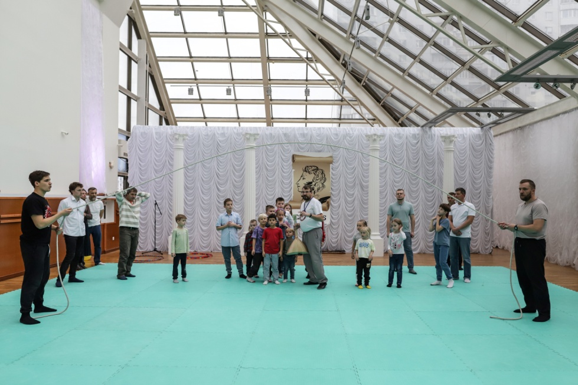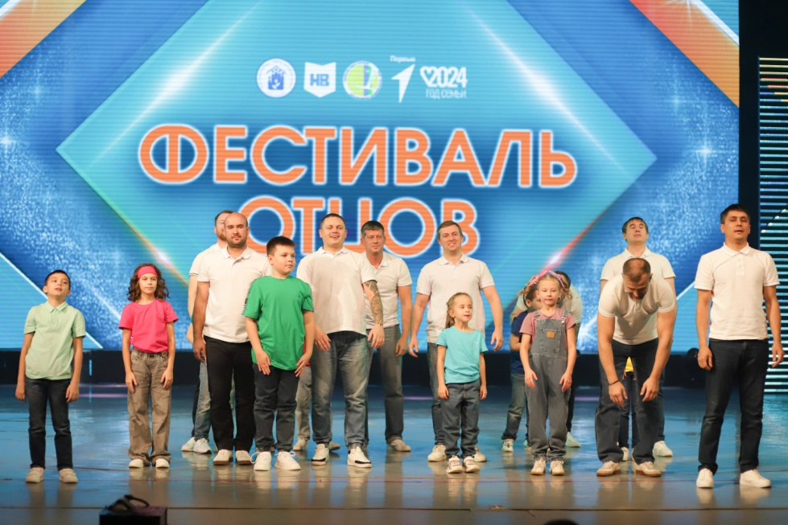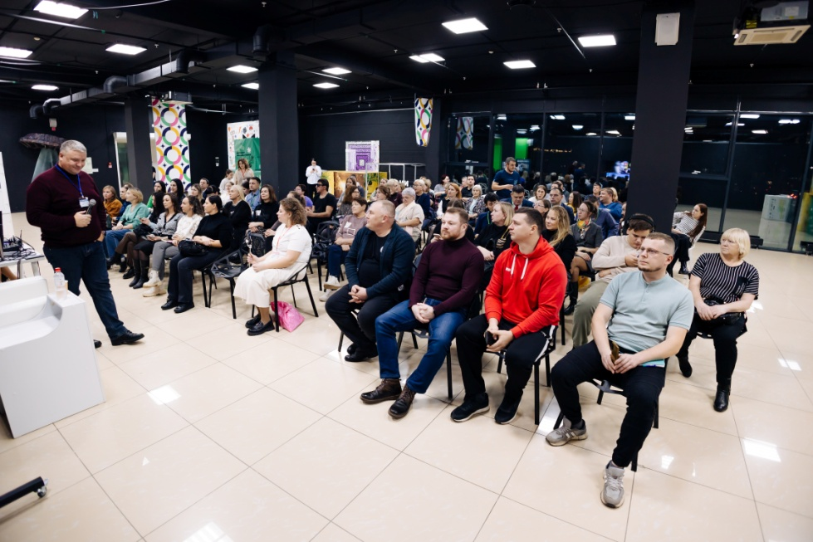  Фестиваль «Благовест» 2025  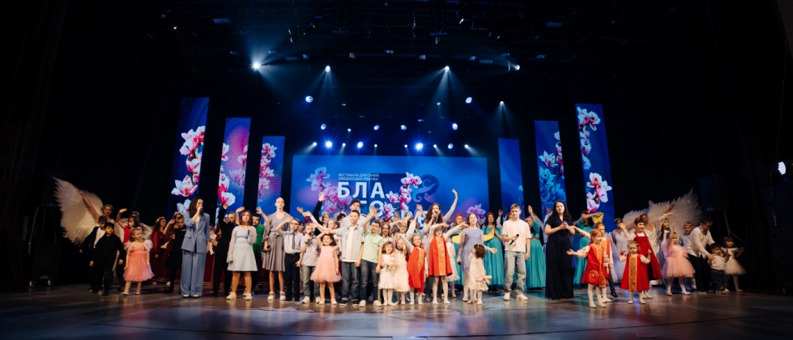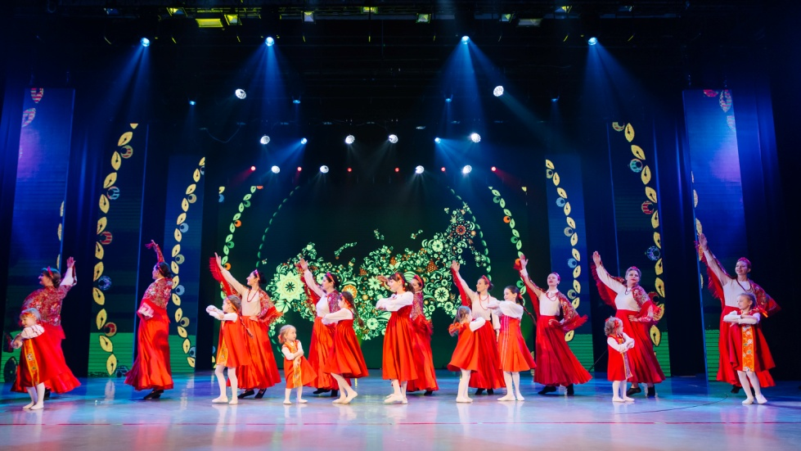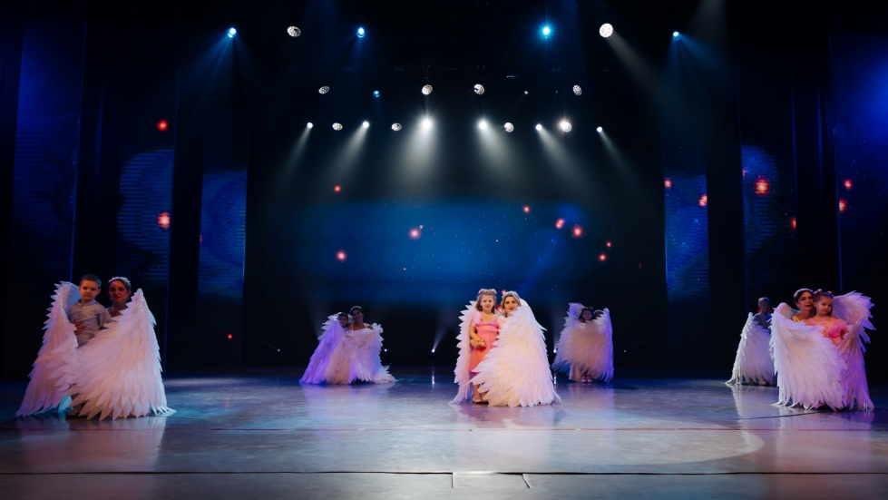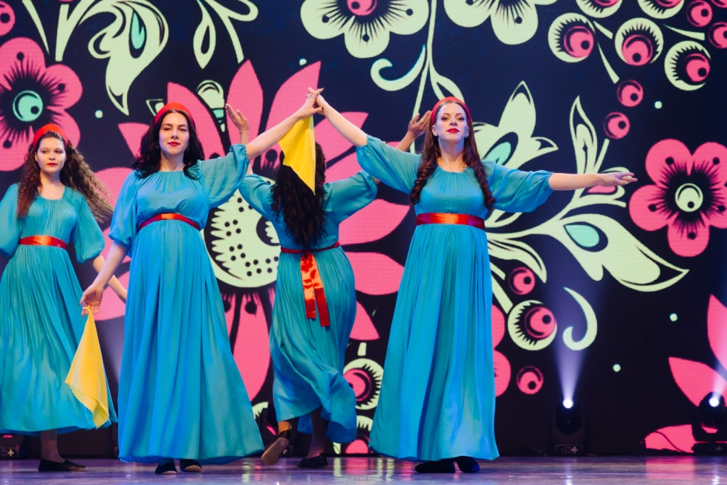  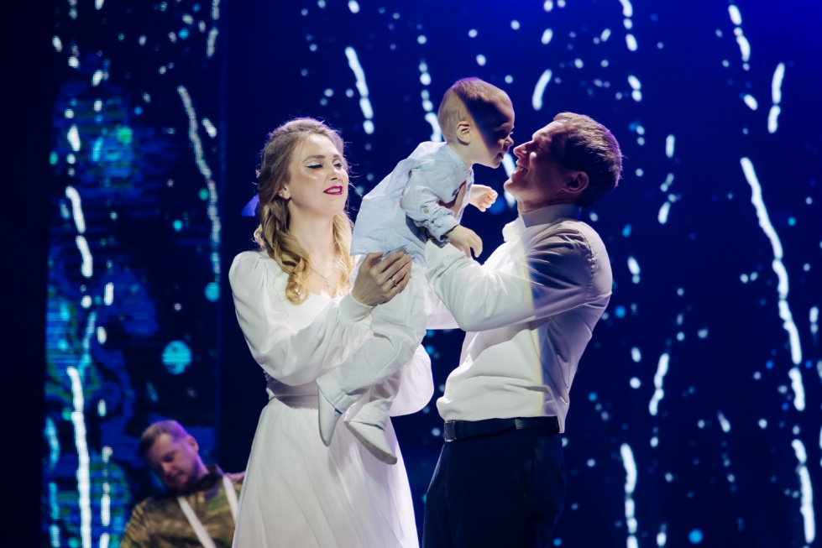

<iframe src="https://vkvideo.ru/video_ext.php?oid=-127526444&id=456239071&hd=2&autoplay=1" width="853" height="480" allow="autoplay; encrypted-media; fullscreen; picture-in-picture; screen-wake-lock;" frameborder="0" allowfullscreen></iframe>

Фестиваль отцов 2024

<iframe src="https://vkvideo.ru/video_ext.php?oid=2707901&id=456240328&hd=2&autoplay=1" width="853" height="480" allow="autoplay; encrypted-media; fullscreen; picture-in-picture; screen-wake-lock;" frameborder="0" allowfullscreen></iframe>

репетиции Благовест_2025_2

<iframe src="https://vkvideo.ru/video_ext.php?oid=-89996978&id=456239118&hd=2&autoplay=1" width="853" height="480" allow="autoplay; encrypted-media; fullscreen; picture-in-picture; screen-wake-lock;" frameborder="0" allowfullscreen></iframe>

Видео от "Благовест" - семейный праздник

